 |  |  |  | 
Ministero dell’Ambiente e della Tutela del Territorio e del Mare |  | Provincia di Viterbo Assessorato Ambiente Settore Tutela Acque |  | ISPRA - Istituto Superiore per la Protezione e la Ricerca Ambientale
 | 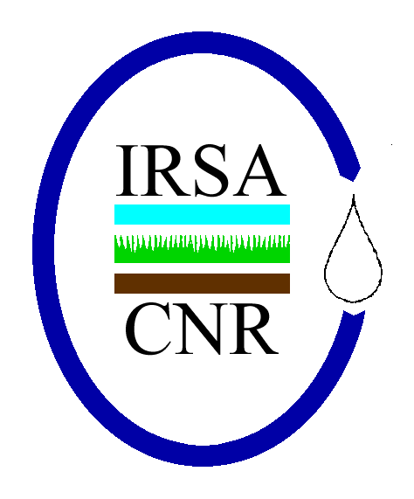 |  |  |  | 
Agenzia nazionale per le nuove tecnologie, l’energia e lo sviluppo economico sostenibile  Unità Tecnica Tecnologie Saluggia | Istituto di Ricerca Sulle Acque  Consiglio Nazionale delle Ricerche |  | Dipartimento Ambiente e Connessa Prevenzione Primaria |  | Dipartimento di Ecologia e Sviluppo Economico Sostenibile  Università della Tuscia

CORSO DI FORMAZIONE SPECIALISTICO
Attuazione della Direttiva 2000/60/CE in Italia:
Metodi Biologici per la valutazione dello stato di qualità dei corsi d’acqua.

Viterbo - lunedì 11- Venerdì 15 Ottobre 2010
Sala Conferenze - Provincia di Viterbo

PREMESSA
La Direttiva 2000/60/CE richiede per ogni componente biologica, la valutazione della composizione tassonomica, il rapporto tra taxa sensibili e tolleranti, la valutazione della diversità e l’analisi di comunità in termini di abbondanze relative, in modo da evidenziare gli eventuali fenomeni di dominanze e squilibri tra taxa.

La stesura dei nuovi metodi per il campionamento e l’analisi degli elementi biologici di qualità delle acque dolci superficiali, è stata coordinata dall’Istituto Superiore per la Protezione e Ricerca Ambientale (ISPRA) su richiesta del Ministero dell’Ambiente e della Tutela del Territorio e del Mare (MATTM).
Per le acque correnti, il nuovo metodo relativo ai “macroinvertebrati bentonici”, si basa sull’indice elaborato dall’IRSA-CNR, quello per le “diatomee bentoniche” è stato elaborato dall’ISS e l’ENEA ha sviluppato quello per le macrofite.

Dal 2003 l’Assessorato Ambiente della Provincia di Viterbo si occupa di formazione in campo ambientale, convinto che sia di notevole importanza sviluppare tali attività di formazione contribuendo fattivamente al cambiamento in atto nel monitoraggio biologico delle acque.

Il corso è diretto a operatori esperti che abbiano già maturato esperienza sul campo nell’applicazione di metodi di indagine attraverso i vari elementi biologici e che abbiano già una adeguata conoscenza della tassonomia dei gruppi.

Il corso prevede la partecipazione di 40 allievi. La selezione sarà effettuata sulla base del curriculum comprovante esperienze di applicazione dei metodi di monitoraggio.
La scadenza per la presentazione delle domande è stabilita per il giorno 15/9/2010.
Successivamente alla selezione, l’iscrizione sarà valida solo se accompagnata dalla ricevuta dell’effettivo pagamento della quota.

SEGRETERIA TECNICA:  Dott. Paolo Andreani  Provincia di Viterbo  Assessorato Ambiente – Settore Tutela Acque- Ufficio Protezione Acque Interne  Via Saffi, 49 - 01100 Viterbo  Tel 0761 / 313 331 / 349-9793945  Fax 0761 342924  e-mail: andreani@provincia.vt.it | Dott.ssa Stefania Balzamo  ISPRA  Via di Castel Romano, 100 – 00128 Roma  Tel 0650073228  Fax 065050519  e-mail: stefania.balzamo@isprambiente.it

SEGRETERIA ORGANIZZATIVA:
Dott.ssa Bellavita Imola
Provincia di Viterbo
Assessorato Ambiente – Settore Tutela Acque- Ufficio Protezione Acque Interne
Via Saffi, 49 - 01100 Viterbo
Tel 0761 / 313 727
Fax 0761 / 342924
e-mail: acque.interne@provincia.vt.it

SEDE DEL CORSO: Sala Conferenze Provincia di Viterbo
MODALITA’ DI ISCRIZIONE: La quota di iscrizione, pari a 350 €.
La quota comprende: materiale didattico-scientifico, cancelleria, trasferimenti, pranzi

Programma:
Lunedì 11 ottobre: 13,30 registrazione partecipanti
14,00 Saluti delle autorità
- Assessore all’ambiente
- Rappresentante del Ministero dell’Ambiente
14,30-18,30 teoria generale metodi
a cura ENEA – iss – ispra - Università della Tuscia

Martedì 12 ottobre: 9,00-12,30 “Protocollo di campionamento delle diatomee bentoniche dei corsi d’acqua”: Metodo per la valutazione dello stato ecologico dei corsi d’acqua. Intercalibration Common Metric Index, ICMi
12,30-13,30 trasferimento sul campo 13,30-14,30 pranzo al sacco
14,30-18,30 Attività di campo: Analisi ecologica, campionamento, riconoscimento, calcolo dell’indice.

Mecoledì 13 ottobre: 9,00-12,30 Metodo per la valutazione dello stato ecologico dei corsi d’acqua: L’Indice Biologique Macrophytique en Rivière, IBMR
12,30-13,30 trasferimento sul campo 13,30-14,30 pranzo al sacco
14,30-18,30 Attività di campo: Analisi ecologica, campionamento, riconoscimento, calcolo dell’indice.

Giovedì 14 ottobre: 9,00-12,30 Protocollo di campionamento dei macroinvertebrati bentonici dei corsi d’acqua guadabili
Metodo per la valutazione dello stato ecologico dei corsi d’acqua: L’Indice Multimetrico STAR di Intercalibrazione STAR_ICMi
12,30-13,30 trasferimento sul campo 13,30-14,30 pranzo al sacco
14,30-18,30 Attività di campo: Analisi ecologica, campionamento, riconoscimento, calcolo dell’indice.

Venerdì 15 ottobre: 9,00-12,30 Discussione sui criteri per la valutazione dello stato ecologico complessivo
Conclusioni - Consegna degli attestati di partecipazione.
a cura ENEA – iss – ispra - Università della Tuscia

